**Рекомендації до тематичного тренінгу для підвищення обізнаності учнів загальноосвітніх шкіл до Всесвітнього дня людей із синдромом Дауна.**

### **1. Загальна інформація**

**Всесвітній день людей із синдромом Дауна** відзначається щороку **21 березня**.

* У грудні 2011 року Генеральна Асамблея ООН проголосила цю дату офіційною.
* Число вибране символічно: синдром Дауна є **трисомією 21-ї хромосоми** (тобто наявність трьох копій цієї хромосоми замість двох). Таким чином, **21 березня — 21-й день третього місяця**.
* У звичайної людини в клітинах тіла **46 хромосом (23 пари)**, а у людей із синдромом Дауна — **47 хромосом**.

### **2. Особливості людей із синдромом Дауна**

#### **2.1. Фізичні та сенсорні особливості**

Люди із синдромом Дауна мають **знижену чутливість тіла** **у тому числі кінцівок**. Їм дуже складно навчитися писати, виконувати побутові справи за участі дрібної моторики рук.

Як можна відчути, що це таке:

* **Вправа "Лего та рукавиці"**:

Учасники діляться на команди. Кожен надягає кухонні рукавиці. Завдання — перенести деталі Лего з одного столу на інший та зібрати конструкцію. Переможець — команда, яка швидше завершить фігуру.

* Також, щоб відчути ту незграбність і важкість у письмі, яку відчувають люди із синдромом, спробуйте писати: ногою, утримуючи ручку пальцями ноги. Тією рукою, якою зазвичай ви не пишете.

**Висновок:**

Теза: **те, як ви відчуваєте свої руки в рукавицях, працюючи з Лего, так відчувають свої руки люди із синдромом Дауна без рукавиць, все своє життя. Пам’ятайте про це, коли побачите, як повільно чи незграбно вони пишуть або виконують щось руками.**

#### **2.2. Артикуляція та мовлення**

Слабкість м’язів тіла, у т.ч. артикуляційного апарату, наприклад, язика.

Активності, щоб відчути це.

**Вправа "Що ти сказав?"**:

* Візьміть до рота кілька горіхів або шматочок хліба, кілька ложок каші або наберіть невелику кількість води.
* Утримуючи це в роті, спробуйте сказати просте речення.
* Інші учасники мають зрозуміти вас.

**Висновок:**

Теза: **Люди з синдромом Дауна можуть розмовляти не зовсім чітко, але це не означає, що вони не мають що сказати. Не варто сміятися чи насміхатися над їхньою вимовою.**

#### 

#### 

#### **2.3. Особлива увага з боку суспільства**

Люди з синдромом Дауна **одразу помітні у натовпі**, що привертає зайву увагу.

Як це відчути на собі:

**Вправа "Помітність"**:

* Приклейте на чоло папірець із малюнком, або намалюйте щось на чолі, натягніть щось дивне собі на голову,
* Пройдіться із чимось на обличчі чи голові по школі або по вулиці, щоб відчути себе у центрі небажаної людської уваги.
* Обговоріть, як ви почувалися, коли на вас звертали увагу.

**Висновок:**

Теза: **Не варто витріщатися чи показувати пальцем на людей із синдромом Дауна, коли побачите на вулиці чи у торговому центрі. Вони теж хочуть почуватися комфортно в суспільстві.**

#### **2.4. Розуміння інформації.**

У них є **труднощі в розумінні інформації та навчанні.** Люди з синдромом Дауна можуть **сприймати та запам’ятовувати інформацію повільніше**.

Активність для здобуття досвіду:

**Вправа "Іноземна мова"**:

* Поділіться на пари, один учасник через Google Translate промовляє фразу чужою мовою ( англійська, французька, німецька чи будь яка мова не слов'янської групи). Перекладач перекладає якусь фразу на іншу мову слов'янського походження (чеська, словацька, болгарська, сербська) і озвучує її напарникові. А той намагається зрозуміти, що той сказав.
* Пропонуйте вирішити невеликий тест на IQ для дорослих або приклад з інтегралами чи логарифмами (якщо не вчили) і спробуйте їх вирішити.

**Висновок:**

Теза: ставите питання - А чого ви не вирішуєте? / А чого ви не розумієте? Це ж легко! **Люди із синдромом Дауна сприймають, розуміють і запам’ятовують інформацію важче, ніж інші люди. Їм потрібно більше часу та візуальна підтримка для розуміння матеріалу. Але вони здатні навчатися та досягати успіхів.**

#### 

**2.5 Люди із синдромом важче сприймають і відчувають навколишній світ**.

Їм **складніше орієнтуватися у просторі** та є певні **складнощі** у виконанні завдань **без візуальної підтримки**:

Як це відчути:

**Вправа "Закрий очі"**:

* Виконати просте завдання з зав’язаними очима. Охочі взяти участь зав’язують собі очі пов’язкою або шарфом.

Завдання, що пропонуються:

* візьміть крейду біля дошки та віддайте її вчителю;
* намалюйте свою школу з дахом, з вікнами та дверима на дошці чи аркуші паперу;
* дістаньте з рюкзака підручник.

Дискусія: Після виконання дітям пропонується дати відповідь на питання: “Чому ви не змогли виконати завдання?”, “Що ви відчували, коли у вас були зав'язані очі?”.

**Висновок:**

Теза: **люди з синдромом Дауна краще сприймають світ і орієнтуються у ситуації, коли її бачать.**

#### 

#### **2.6. Спільність з іншими людьми.**

**Вони дійсно в чомусь відрізняються від інших людей, але у них є і значно більше спільного з ними.** Вони також грають в ігри, співають і малюють, катаються на велосипедах і ковзанах, читають книжки і дивляться фільми. У них є свої вподобання і свої прив’язаності. Вони хочуть мати друзів, дізнаватись та пробувати робити щось цікаве.

**Вправа "Доміно":**

* Ведучий говорить про свою особливу рису. Наприклад, “у мене очі зеленого кольору”;
* дитина з групи, у якої є така ж риса, підходить до ведучого, бере його за руку і висловлює іншу свою рису: “у мене на одязі є червоний колір”;
* таким чином вся група стає у коло біля них за схожою рисою (як у грі «доміно»). Ведучому важливо прослідкувати, щоб для кожного з учасників знайшлись схожі риси;
* коли вся група замкнулася у коло ведучий підсумовує: "**Для того, щоб було легко жити з будь-якою людиною, думай про те, що вас з нею об'єднує, а не про те, що вас роз'єднує".**

**Висновки:**

**Люди з синдромом Дауна мають такі ж інтереси та вподобання, як і всі: грають в ігри, малюють, співають, читають.**

**Вправа "Квітка толерантності"**:

* Для дітей молодших класів: об’єднання людей із різними особливостями. Вчитель на дошці (чи аркуші ватману) малює серединку квітки. І пропонує кожній дитині взяти аркуш кольорового паперу (який сама хоче), вирізати з нього пелюстку, намалювати на ній що захоче, підійти до квітки й наклеїти до серединки за допомогою клейового олівця, формуючи квітку. Вчитель: Подивіться, які різні пелюстки за кольором, за формою, за малюнком, але всі разом ми сформували дуже гарну квітку. Так і люди – ми всі різні, але кожен гарний сам по собі та всі разом ми формуємо наше прекрасне суспільство та країну.

### 

### **3. Спрощення міфів та стереотипів.**

Люди з синдромом Дауна можуть соціалізуватися з допомогою оточення та мають різний спектр емоцій. Існує багато міфів та стереотипів стосовно соціалізації людей з синдромом.

**Міф 1:** Люди з синдромом Дауна мають важкий ступінь порушення інтелектуального розвитку.

**Правда:** Це не так та насправді більшість людей з синдромом Дауна мають легкі або середнього ступеня інтелектуальні порушення. Вони можуть успішно займаються спортом або мистецтвом, ходити у садочок та навчатись у школах разом з дітьми без особливостей. Можуть навчатися у закладах спеціальної та професійно-технічної освіти та опановувати професію й навіть навчатися у вищих навчальних закладах.

**Міф 2:** Люди з синдромом Дауна не здатні піклуватись про себе.

**Правда:** Світ знає купу прикладів, коли такі люди не лише піклуються про себе, але й мають успішне життя. Самостійне проживання, часто підтримане, але є приклади родин людей із синдромом, які живуть без підтримки та опіки інших.

**Міф 3:** Люди з синдромом не здатні працювати та самореалізовуватися.

**Правда:** Вони успішно працюють у різних галузях: освіта, наука, політика, мистецтво, моделінг, акторська майстерність, виробничі професії, підприємництво. Вони можуть керувати авто, подорожувати, бути успішними та щасливими.

**Історичні аспекти.**

Отже: міф про те, що люди з синдромом Дауна не можуть соціалізуватися, мають дуже низький інтелект і є "овочами", походить ще з радянських часів. Використання лайки "даун" також пов’язане саме з цим періодом. Тоді дітей із синдромом, якщо вони не помирали від супутніх хвороб та патологій, віддавали до дитячих будинків, де їхнє життя було коротким і важким. Без любові, піклування та можливостей для розвитку рівень їхньої соціалізації був дуже низьким.

Ніхто не бачив сенсу розвивати таких дітей, тож вважалося, що вони не здатні до навчання, розвитку та соціалізації. У сучасних реаліях ситуація кардинально змінилася. Досвід батьків довів, що діти з синдромом Дауна, зростаючи у любові та турботі, займаючись із фахівцями та використовуючи спеціальні методики, здатні навчатися, розвиватися, писати, рахувати, читати. Вони можуть опановувати професії, бути успішними та самореалізованими.

Люди з синдромом Дауна дійсно мають певну затримку інтелектуального розвитку та проблеми з пам’яттю. Проте ця затримка, як правило, є незначною або помірною. Вони можуть навчатися, працювати, мати друзів та хобі. Як і інші люди, вони можуть досягати успіху та визнання, хоча часто їм потрібна додаткова підтримка від соціуму.

**Міф 4:** Вони не можуть бути успішними.

**Правда:** є відомі актори, музиканти, художники, моделі та навіть депутати із синдромом Дауна.

**Відомі люди із синдромом Дауна.**

* **Богдан Кравченко** — перший в Україні хлопець з синдромом, який закінчив навчання у Волинському університеті та здобув ступінь бакалавра з історії. Зараз Богдан працює у Музеї освіти Волині при обласному інституті післядипломної педагогічної освіти.



* **Маріанна Ахрарова** - чемпіонка з спортивної гімнастики, перша українка з синдромом Дауна, яка стала кіноакторкою.

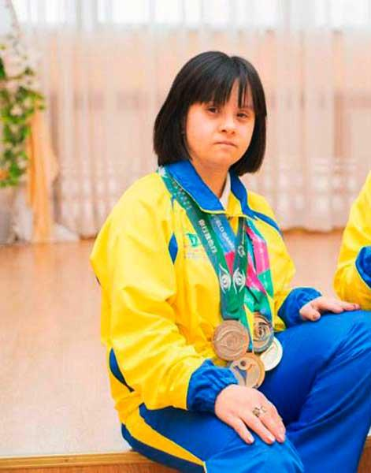

* **Мадлен Стюарт** — відома австралійська модель. 
* **Рональд Дженкінс** — успішний композитор і музикант. Безліч поціновувачів електронної музики вважають Рональда генієм.

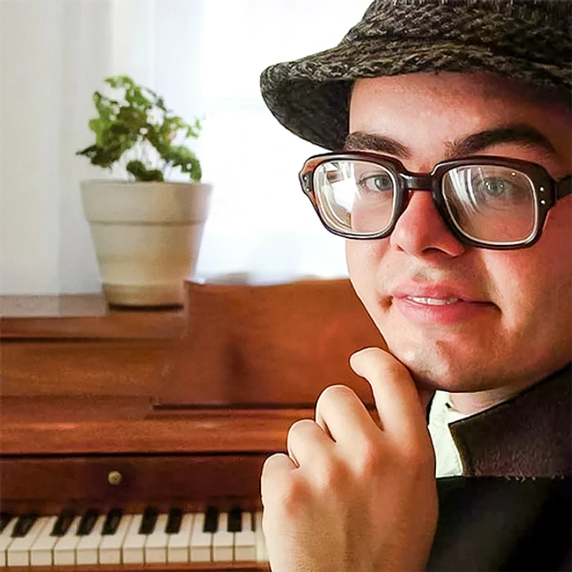

* **Джеймі Брюер** — американська акторка, яка стала відомою завдяки своїй грі в культовому серіалі “Американська історія жахів”.



* **Паскаль Дюкенн** — відомий всьому світу бельгійський актор театру і кіно. Він знімався у фільмах “День восьмий”, “Пан Ніхто” (в ролі двійника героя Джареда Лето). Має нагороду за найкращу чоловічу роль Каннського фестивалю.

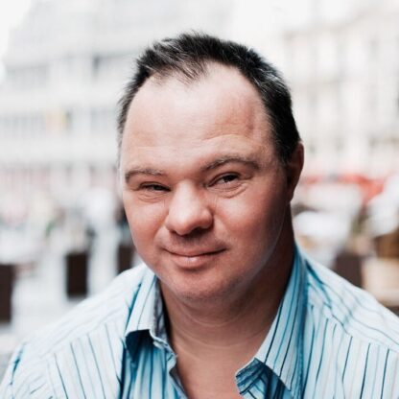

* **Пабло Пінеда** — актор, викладач і громадський діяч, який став першою людиною з синдромом Дауна у Європі, яка здобула освіту в університеті.

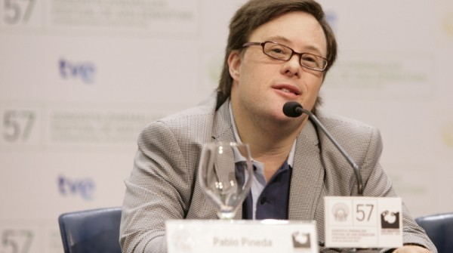

* **Карен Гаффні** — є першою людиною із синдромом Дауна, яка змогла переплести Ла-Манш, попри паралізовану ногу. Також за плечима відомої спортсменки кілька рекордів, зокрема золота медаль Паралімпійських ігор. Крім того, Карен стала доктором Університету Портленда.

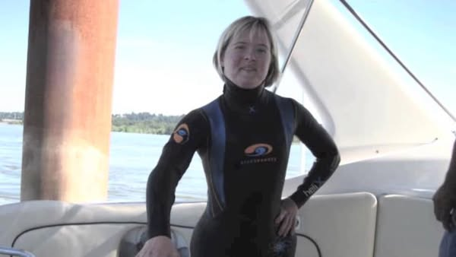

* **Паула Саж** — шотландська акторка, успішний адвокат і діячка. Раймонд Ху - є успішний та відомим художником. Він малює, використовуючи китайську методику, тушшю та аквареллю на рисовому папері..



* **Мар Гальсеран** — перша депутатка парламенту, яку обрали в Іспанії, займається політикою з 18 років.



* **Софія Санченс** — акторка українського походження, яка виконала роль у стрічках "Барбі" та "Голодні ігри: Балада про співочих пташок та змій”.

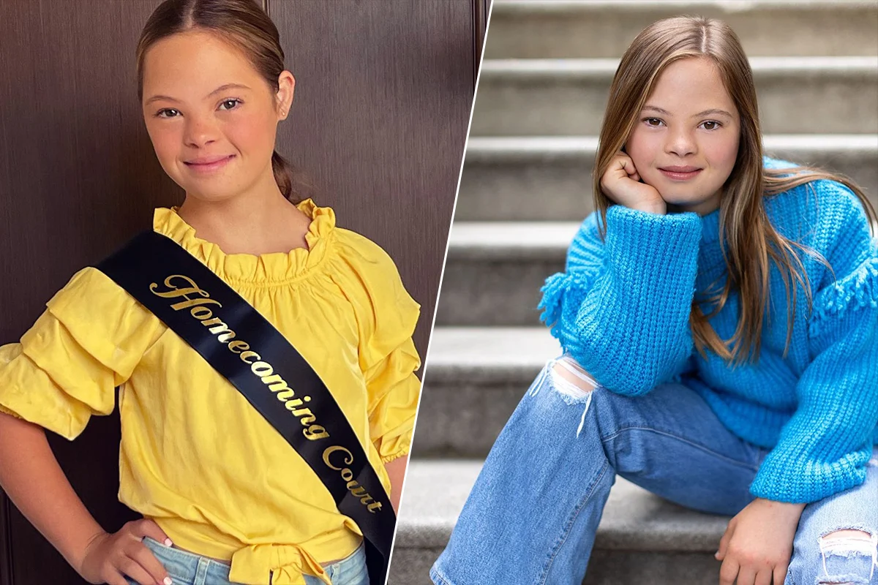

* **Анжела Бачиллер -** у 2013 році стала першою в Іспанії жінкою з синдромом Дауна, обраної до міської ради. 37-річна Анжела – член мерії в іспанському місті Вальядолід. Щоб отримати цю посаду, вона багато навчалася і працювала, три роки вона була помічником з адміністративних питань в сфері соціального забезпечення та сім’ї.

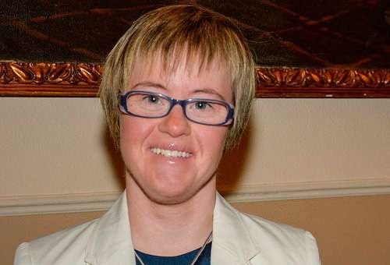

* **Тім Харріс** — перший ресторатор, чиє кафе Tim’s Place неофіційно називають найбільш дружнім рестораном у світі.

.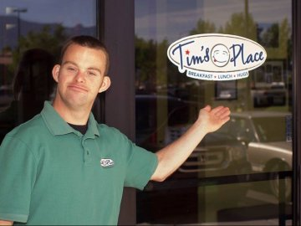

* **Раймонд Ху -** Чоловік став успішним та відомим художником. Він малює, використовуючи китайську методику, тушшю і аквареллю на рисовому папері. Малює Раймонд портрети тварин – левів, тигрів, ящірок, слонів, риб, черепах, собак. Його роботи користуються попитом, їх навіть виставляють на різних аукціонах.



Як бачимо, люди з синдромом є у всіх абсолютно сферах життя людей. Вони можуть соціалізуватися і навіть бути відомими та успішними. Україна ще відстає від світу у такому рівні інклюзії, але ми рухаємося у правильному напрямку і малими кроками все ж віримо, що і наші люди з синдромом Дауна можуть бути всесвітньо відомими рестораторами, митцями, акторами та депутатами. Зараз в Україні людей із синдромом Дауна можна зустріти на роботі у супермаркетах, кафе чи пекарнях, де вони розставляють товари, готують випічку до випікання, фасують продукцію тощо. Вони можуть піклуватись про себе самі: готувати їжу, прибирати, самостійно їздити в транспорті. І вони мають абсолютно такий самий сектор емоцій, як і всі інші люди. Хіба що, вони можуть бути занадто відкриті та щирі. Чого точно можна не боятися від них отримати, то це підлості та підступності.

### **6. Висновок**

* Люди із синдромом Дауна **можуть і повинні бути частиною суспільства**.
* Вони мають **почуття, інтереси, мрії** та можуть досягати успіху.
* Від нашої **підтримки та прийняття** залежить їхнє майбутнє.